邻里
《HarmonyOS 移动端工程设计文档》
文档属性 | 移动端工程设计文档
版本 | V1.0
项目名称 | 邻里
适用范围 | HarmonyOS 移动端工程设计文档

上海市计算机应用能力大赛项目配套技术文档

1 文档目标与建设范围
本文档用于约束“邻里”HarmonyOS 移动端工程的产品边界、技术选型、模块职责、接口依赖、权限模型和交付标准，作为前端移动开发、测试联调和后续版本扩展的统一依据。移动端承担居民与服务人员的一线交互职责，目标是把线下社区服务流程沉淀为可创建、可确认、可追踪、可留痕的数字化闭环。
在系统分工上，移动端聚焦“采集、确认、执行、反馈”四类动作，不承担复杂经营分析和外部大模型推理。凡涉及复杂语义理解、工单自动审核、运营报表归纳等能力，统一交由后端和 Web 管理系统处理；移动端仅调用 HarmonyOS 官方开放能力完成本地语音、图像、扫码、位置和消息触达。该设计与 HarmonyOS 开放能力边界保持一致，也能降低移动端包体和调试复杂度[1-6]。
本工程文档默认移动端采用单一代码基线、统一设计语言与统一接口规范；居民角色与服务人员角色共用一个应用工程，通过账号角色切换与动态菜单控制呈现差异化界面。
工程边界：移动端不直接调用 Qwen 或其他外部大模型 API，不设计端侧自研模型训练与端侧大模型推理。

2 业务角色、核心场景与信息架构

2.1 角色定义
角色 | 职责 | 主要界面
居民用户 | 发起家政、维修、陪诊、代办等服务需求；查看工单进度；确认结果；评价与售后 | 首页、工单创建、我的工单、消息中心
服务人员 | 接收待办、查看路线、到场签到、上传图片、回填服务结果 | 待办工单、签到页、服务回执页
站点协同用户 | 在特殊场景下代老人创建工单、辅助完善资料 | 代录工单页、快速扫码页

2.2 核心场景
场景一为居民自助下单。用户通过首页快速入口或语音引导进入工单创建页，选择服务类别、预约时间、地址与补充说明，必要时通过拍照上传票据、设备铭牌或现场图片，系统再把表单提交到后端。
场景二为服务人员履约执行。服务人员在待办列表查看当日任务，到达现场后通过定位校验和服务码签到确认到场，随后上传现场照片、补充备注、回填完成情况与异常信息。
场景三为站点协同代录。针对老年人或弱数字能力用户，站点工作人员可代替其创建工单，通过扫码识别家庭服务码、拍照识别纸质单据、语音转写需求说明，以减少人工录入成本。

2.3 信息架构
一级入口 | 二级页面 | 描述
首页 | 快捷下单、服务分类、最近工单、社区公告 | 居民侧核心入口，强调低学习成本与高频触达
待办 | 待接单、进行中、待回填、已完成 | 服务人员任务执行主入口
消息 | 系统通知、预约提醒、异常提醒 | 结合 Push Kit 完成状态触达[6]
我的 | 账户、隐私、设置、帮助反馈 | 统一账户和应用设置管理

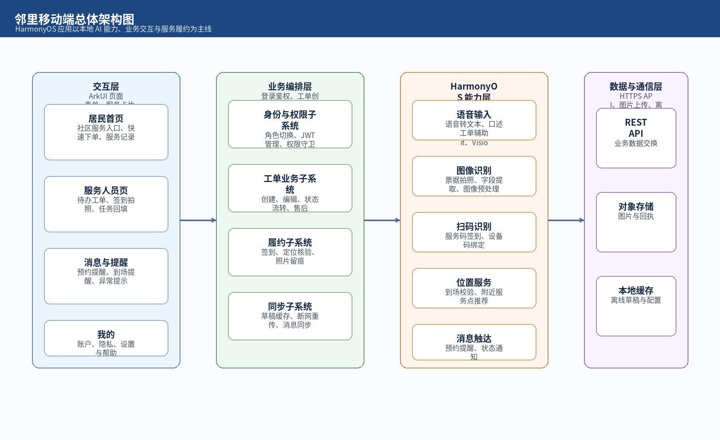
图 1 邻里移动端总体架构图（作者绘制）

3 技术基线与系统架构
移动端采用 ArkTS + ArkUI 作为主开发语言与界面框架，整体架构按“交互层—业务编排层—HarmonyOS 能力层—数据与通信层”组织。交互层面向具体页面与组件；业务编排层负责状态流转和表单逻辑；能力层统一封装 HarmonyOS 开放能力；数据与通信层负责本地缓存、附件上传与后端 API 调用。
能力层封装必须遵循适配器模式，禁止在页面组件中直接散落调用系统能力。以语音输入为例，页面只触发语音录入意图，实际的会话开启、权限校验、结果回调、失败重试与兜底文本输入都在 SpeechAdapter 中实现；视觉与扫码能力也采用同样的接入方式，以保证后续升级与替换的可控性。
网络访问只经统一 ApiClient 发起，所有请求自动注入访问令牌、请求编号、设备标识和版本号。对于需要图片上传的工单创建与回执回填流程，移动端先向后端申请上传凭证，再把原始文件或压缩文件上传到对象存储，最后以文件标识回写业务接口。

3.1 HarmonyOS 开放能力使用原则
能力名称 | 用途 | 项目落地场景 | 引用
Core Speech Kit | 语音输入、文本转语音播报 | 口述工单、表单朗读、完成提醒 | [1]
Core Vision Kit | 基础视觉识别 | 票据 OCR、图像预处理、字段抽取 | [2]
Vision Kit | 场景化视觉处理 | 文档扫描、结构化字段抽取 | [3]
Scan Kit | 统一扫码服务 | 服务码签到、设备码绑定 | [4]
Location Kit | 位置服务 | 到场位置校验、附近服务点推荐 | [5]
Push Kit | 消息触达 | 预约提醒、状态变化通知 | [6]

能力封装原则：所有系统能力统一封装在 infrastructure/kit 目录，不允许页面层直接依赖底层能力对象。

3.2 智能录单流程设计
智能录单并不等价于外部大模型交互，而是指依靠移动端本地能力降低录单阻力。系统优先通过语音转文本、OCR、扫码、定位与自动回填完成结构化表单预填，然后由用户进行确认和补充，最终形成可落地的标准工单。
该流程的重点不在于移动端“理解复杂语义”，而在于尽可能减少用户手工输入字段数量。例如用户拍摄一张维修单据后，系统只需将订单号、地址或设备信息识别出来填入草稿表单；若识别置信度不足，则直接保留为附件，不在移动端做高风险判断。
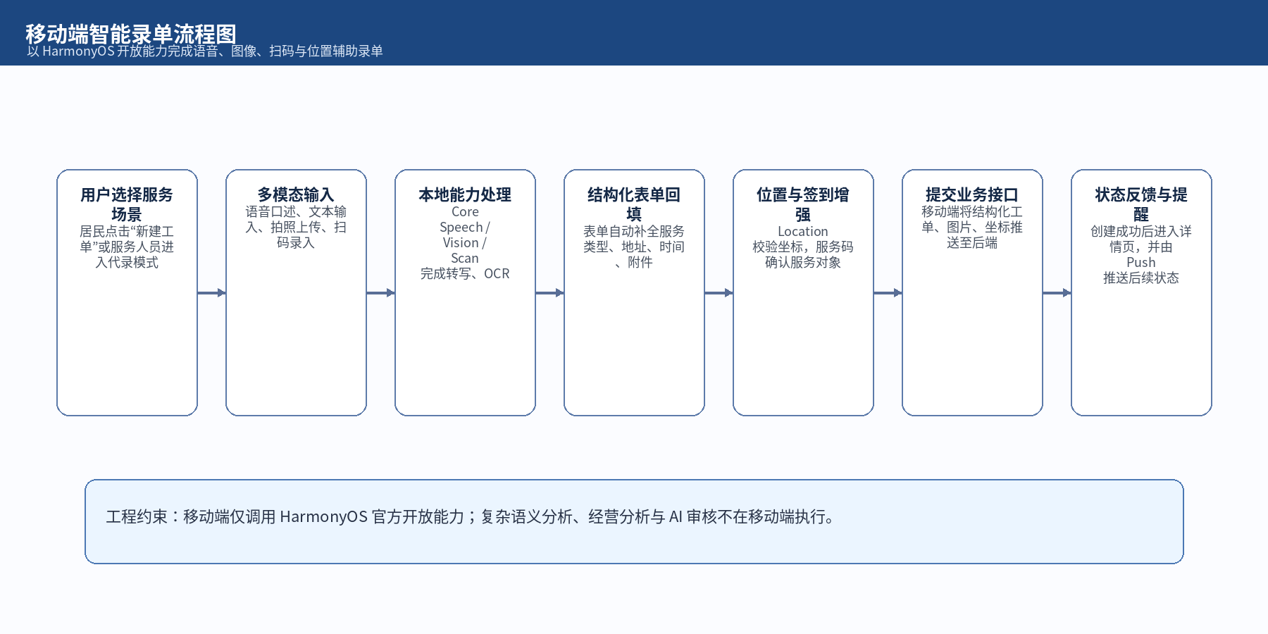
图 2 移动端智能录单流程图（作者绘制）

4 功能模块详细设计
模块 | 子功能 | 实现重点
账户与角色模块 | 登录、令牌刷新、角色切换、隐私协议确认 | 启动时完成用户态初始化，并决定菜单形态
首页与服务分类模块 | 展示高频入口、最近工单、社区公告 | 居民角色的首屏入口，强调大按钮与低学习成本
工单创建模块 | 多模态输入、表单校验、附件上传、提交 | 支持文字、语音、图片、扫码辅助创建
工单执行模块 | 待办列表、签到、定位校验、照片回填 | 服务人员侧的主流程模块
消息模块 | 站内消息、预约提醒、失败提示、异常提示 | 结合 Push Kit 与本地通知完成消息闭环[6]
设置与帮助模块 | 隐私设置、缓存管理、版本更新提示、问题反馈 | 负责账号侧与系统侧的非业务功能

4.1 工单创建模块
工单创建页由服务类型区、预约区、地址区、补充说明区、附件区和提交区六个区域组成。页面顶部显示当前角色与返回路径，中间为滚动表单，底部固定“保存草稿”和“提交工单”两个主操作按钮。
表单提交前执行三层校验：第一层为前端必填校验；第二层为字段格式校验，如手机号、时间范围、地址长度；第三层为业务规则校验，例如预约时间不得早于当前时间，服务类别必须与当前账号角色可发起的工单类型相匹配。
工单草稿支持离线保存。若网络不可用，系统将草稿写入本地缓存并标记为 pending_upload；当网络恢复后，同步子系统按时间顺序重试上传，重试过程中必须展示可见状态并允许用户手工取消。

4.2 工单执行模块
服务人员待办页按工单状态分组展示任务，默认优先展示当日进行中的工单。卡片信息至少包含服务类型、预约时间、服务对象、地址摘要、状态标签和快速入口按钮。
到场签到由三步组成：读取当前工单、获取设备定位、扫描家庭服务码或手工确认服务对象。签到成功后写入到场时间和坐标，并在详情页生成现场留痕记录。
完成回填页必须支持上传至少三类信息：现场图片、结果描述、异常标签。若工单发生未完成或二次上门，系统允许创建 follow_up 状态并把当前记录保留为一次执行轨迹。

4.3 消息模块
消息模块分为系统消息、业务提醒和异常告警三类。系统消息由应用版本、协议变更等通用信息构成；业务提醒包含预约成功、改期、服务完成等状态变化；异常告警用于提示上传失败、签到失败、网络中断等高优先级问题。
消息详情页仅展示移动端可处理的信息，不承担运营分析逻辑。涉及需要管理人员复核的 AI 审核结果，仅展示“已提交后台审核，请在 Web 管理端查看”，避免在移动端形成多套审核入口。

5 权限、隐私与安全设计
权限/能力 | 用途 | 最小化申请策略
ohos.permission.MICROPHONE | 语音输入 | 仅在开启语音录单或语音备注时申请
ohos.permission.CAMERA | 拍照、扫码、票据识别 | 进入拍照上传、扫码签到页面前申请
ohos.permission.INTERNET | 接口访问、文件上传 | 应用启动即声明，网络调用统一经 ApiClient 发起
位置权限 | 到场校验、附近服务点推荐 | 仅在签到与定位推荐场景申请
通知相关权限 | 状态提醒与预约提醒 | 在消息模块首次启用时引导开通

权限申请采用“声明 + 场景触发 + 拒绝兜底”三段式策略。所有敏感权限均延迟到具体业务场景触发，不允许在冷启动时一次性批量申请；若用户拒绝授权，页面需给出降级方案，例如语音改为文本输入、扫码改为手工输入、定位改为手工选择地址。
本地仅缓存业务运行所需的最少数据，包括访问令牌、用户基本资料、草稿表单、最近查看记录和必要的配置项。令牌信息必须通过安全存储方案保存，不得写入明文日志；附件上传完成后，本地临时压缩文件应及时清理。
所有上传图片在客户端先执行尺寸压缩和元数据清洗，避免将不必要的拍摄信息直接上传。对于涉及老人家庭地址、电话等个人信息的页面，默认启用脱敏显示策略。

6 数据设计与接口依赖

6.1 本地数据对象
本地对象 | 用途 | 关键字段
user_profile | 当前登录用户基础信息与角色 | userId、role、tokenExpireAt
work_order_draft | 离线工单草稿 | draftId、payload、attachments、syncStatus
message_cache | 消息列表与已读状态 | messageId、type、readFlag、createdAt
app_config | 接口地址、版本标识、本地开关 | apiBaseUrl、buildNo、featureFlags

6.2 后端接口依赖
方法 | 路径 | 说明 | 支持离线队列
POST | /api/v1/auth/login | 账号登录并获取访问令牌 | 否
GET | /api/v1/me | 获取当前用户资料与角色配置 | 否
POST | /api/v1/work-orders | 创建工单 | 是
GET | /api/v1/work-orders | 分页获取工单列表 | 否
GET | /api/v1/work-orders/{id} | 获取工单详情 | 否
POST | /api/v1/work-orders/{id}/check-in | 到场签到 | 是
POST | /api/v1/work-orders/{id}/complete | 提交服务结果 | 是
POST | /api/v1/files/presign | 申请对象存储上传凭证 | 否
GET | /api/v1/messages | 获取消息列表 | 否

接口调用统一采用 JSON 结构，响应体建议固定为 code、message、data、requestId 四个顶级字段。移动端不得自行拼接多套返回格式，以免增加页面分支复杂度。
所有写接口都应支持 requestId 透传和幂等键扩展。对签到、工单提交和完成回填等关键动作，移动端必须在本地保留最近一次提交状态与 requestId，以避免网络抖动导致重复写入。

7 交互规范、构建发布与测试策略

7.1 界面与交互规范
界面视觉采用浅底色、深色文本、单一强调蓝的设计系统。首页与关键操作页优先使用大按钮、分段表单和强提示标题，不使用复杂隐藏交互；服务人员模式下强调高对比状态标签与单手操作可达性。
所有高风险操作必须采用二次确认，包括提交工单、删除草稿、确认完成与异常关闭。确认弹窗的主按钮文本必须明确写出动作结果，禁止仅使用“确定”“提交”等模糊文案。
为适配老年用户和弱数字能力用户，居民视图应支持更大字号模式、语音播报辅助和简化表单布局。

7.2 构建与发布
事项 | 内容 | 要求
开发环境 | DevEco Studio + HarmonyOS SDK + Git | 与团队统一 SDK 版本保持一致
构建产物 | HAP/HSP | 按 release 与 debug 双通道输出
配置管理 | .env / app.json5 / module.json5 | 区分开发、测试、生产环境
发布要求 | 版本号、隐私协议、权限说明、图标资源 | 上架与比赛演示使用同一基线

7.3 测试策略
测试层级 | 重点范围 | 目标
单元测试 | 表单校验、状态管理、能力封装适配器 | 保证核心逻辑可回归
集成测试 | 接口联调、对象存储上传、消息同步 | 验证移动端与后端协同
真机场景测试 | 拍照、扫码、定位、推送 | 覆盖权限拒绝、弱网、后台切换
可用性测试 | 老年用户表单填写、服务人员签到路径 | 关注步骤数与错误率

8 风险与后续扩展接口
移动端最大的实现风险并非页面数量，而是系统能力接入的一致性。如果语音、视觉、扫码、定位分别由不同页面自行接入，将在权限、异常码、状态恢复和日志追踪上迅速失控，因此本工程强制以统一适配层管理所有系统能力。
第二类风险来自弱网与高频上传场景。工单附件、现场照片和回执图片可能在户外弱网环境下提交失败，因此必须保留离线草稿、上传重试和可见失败状态，避免产生“用户以为成功、后端实际丢失”的数据错觉。
后续版本可在不改变当前架构的前提下扩展服务卡片、地图推荐和更细粒度的履约留痕能力，但仍应保持移动端只做本地能力调用、复杂智能由后端统一编排的总原则。

参考资料
[1] 华为开发者联盟. Core Speech Kit（基础语音服务）[EB/OL].
[2] 华为开发者联盟. Core Vision Kit（基础视觉服务）[EB/OL].
[3] 华为开发者联盟. Vision Kit（场景化视觉服务）[EB/OL].
[4] 华为开发者联盟. Scan Kit（统一扫码服务）[EB/OL].
[5] 华为开发者联盟. Location Kit（位置服务）[EB/OL].
[6] 华为开发者联盟. Push Kit推送服务[EB/OL].

